Yottacontrol A-1019 Analog/Digital IO 模拟量数据采集模块快速上手

Yottacontrol A-1019模拟量数据采集模块建置8AI、4DI通道，其中模拟量输入可支持0/4-20mA、热电耦J、K、T、E、R、S、B型，以及热敏电阻10K-2、10K-3、6.8K、4.7K、3.3K、3K、2.7K、2.2252K、2.1K、2K、1.5K、1K型。该模块出厂设定数据皆为0/4-20mA、通讯ID:1、Baud Rate:9600、Parity: None、Stop bit:1，如欲更改相关通讯参数及模拟量输入型态，可藉由自身的USB或RS-485通讯串口依下列说明完成相关设定。
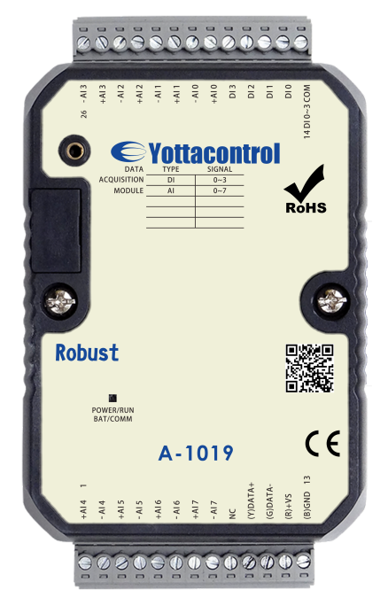

在开始使用前，请准备下列品项完成相关设定作业。
- 下载及安装USB驱动软件。
http://www.yottacontrol.com/download/A5X_USB_DRIVER.rar
- 下载及安装YottaUtility软件。
http://www.yottacontrol.com/download/YOTTA_UTY.rar
- 开启A-1019电源，并将A-1019背面开关切换至Init位置；透过USB通讯线或RS-485来与电脑连接。
- 开启YottaUtility软件。
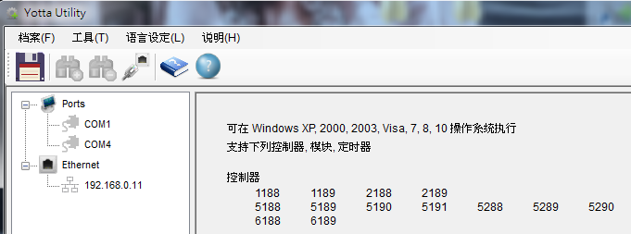
- 点选重新扫描通讯串口。
- 点选电脑所抓取的通讯串口。
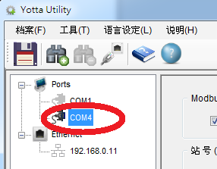
- 点选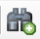搜寻IO模块。
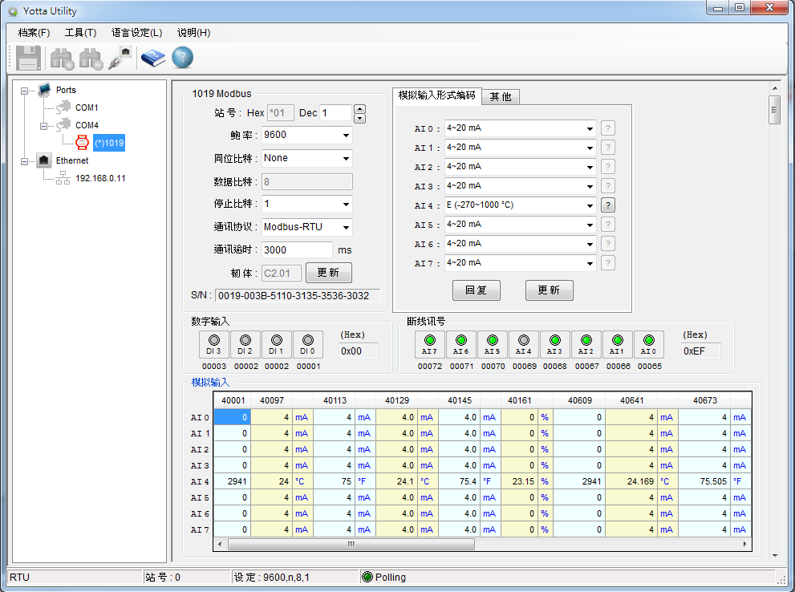
- 可由下图完成各项通讯参数设置，于完成时点选「更新」按键。
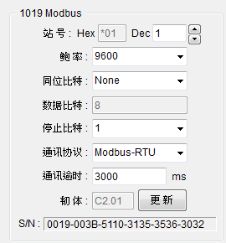
- 可由下图完成各模拟量通道输入型态设定，于完成时点选「更新」按键。
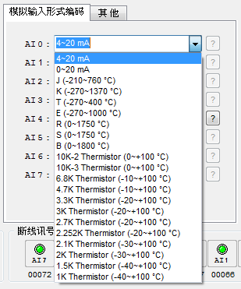
- 当上述步骤9执行模拟量输入通道变更设定并按下「更新」键后，可以点选查询各模拟量输入型态所支持之规格。
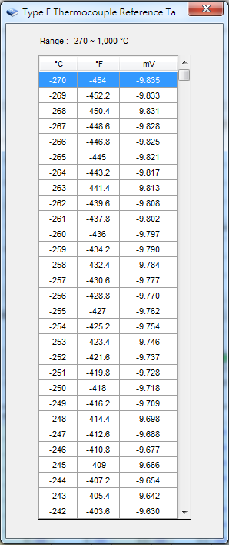
- 当模拟量输入采用热电耦型态时，可藉由下图执行温度补偿设定，于完成时点选「更新」按键。
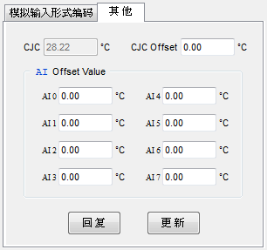
- A-1019模拟量数据采集模块支持多种不同型态的模拟量输入，当完成上述PC模拟量输入设定后，请将产品外壳螺丝松开并取出内部电路板，执行模拟量输入跳线设定，其中每个模拟量输入通道皆有相对应的PIN脚位，出厂设定皆为mA，如欲设定为热电耦输入则将pin脚空接，热敏电阻为将B pin短路，mA输入为将A pin短路。
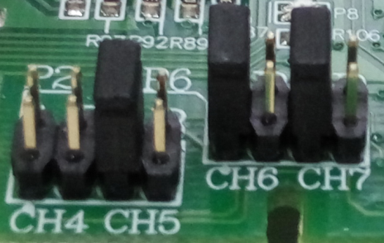 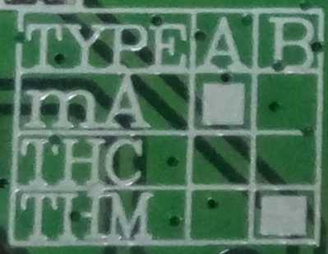
- 当完成上述的模拟量输入通道跳线设定后，请将电路板放置回产品外壳内并锁上，然后将产品背面开关切换到Normal位置及通电，即可完成所有设定。

注：如果模拟量输入型态PC设定与电路板上跳线设定不一致，会产生量测值异常。

